nombre dÉrivÉ :
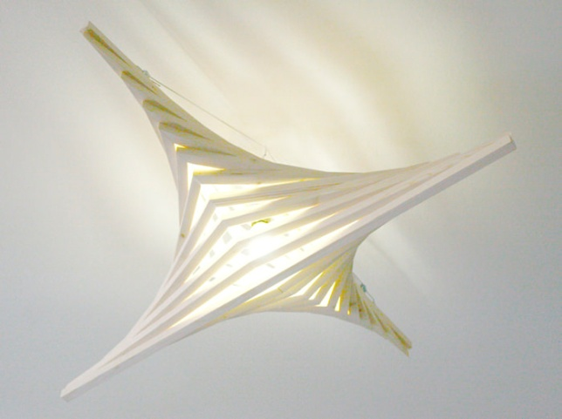
- Situation :
Benjamin Migliore, jeune designer franco-argentin est l’auteur de cette création baptisée Straight Curve.
Il déclare :
« Le concept de cette lampe de plafond est de former des courbes à partir de segments droits.
Cette lampe est dotée d’une structure composée de 42 lattes de bois de pin blanc de 20×20mm d’épaisseur. »
Questions :
- Expliquer pourquoi on peut dire qu’en mathématiques toute courbe est composée de droites :
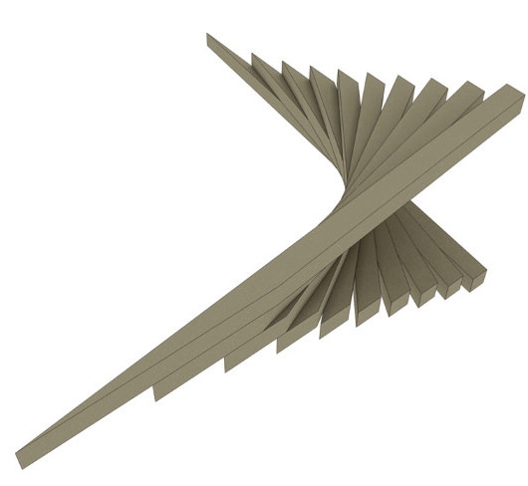
……………………………………………………………………………
……………………………………………………………………………
……………………………………………………………………………
- Comment nommer ces droites ?
...……………...…………………………………………………………..
- Quelles sont les propriétés que vous connaissez concernant ces droites ?
……………………………………………………………………………
……………………………………………………………………………
Une seconde création
……………………………………………………………………………

- Approximation affine :
- Activité 1 :
- Dans Géogbra, saisir les expressions algébriques des deux fonctions suivantes :
f (x) = x² – 2x + 1 g(x) = 2x – 3
- Que peut-on dire de la courbe représentative de g par rapport à celle de f ?
………………………………………………………………………………………………………………………………………
- Dans la partie tableur, créer dans la colonne A la liste de nombres x du tableau ci-dessous :
x | 1,95 | 1,96 | 1,97 | 1,98 | 1,99 | 2 | 2,01 | 2,02 | 2,03 | 2,04 | 2,05
f (x)
g(x)
- Quelles sont les formules à entrer dans les cases B1 et C1 afin d’obtenir f (1,95) et g(1,95) ?
B1 = ……………………………………. C1 = ……………………………………
- Copier-glisser les cases B1 et C1 et compléter le tableau précédent après avoir demandé un arrondi au dix-millième (onglet Options – Arrondi – 4 décimales).
- Que peut-on dire des valeurs affichées ?
………………………………………………………………………………………………………………………………………
- Quelles propriétés peut-on déduire ?
………………………………………………………………………………………………………………………………………
………………………………………………………………………………………………………………………………………
………………………………………………………………………………………………………………………………………

- Tangente à une courbe :
A

………………………………………………………………….
………………………………………………………………….
………………………………………………………………….
………………………………………………………………….
………………………………………………………………….
………………………………………………………………….

- Comment déterminer le nombre dérivé ?

- Activité 2 :

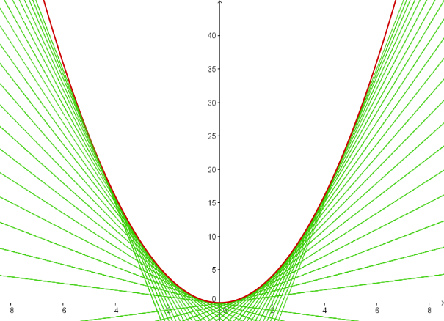
  - Dans Géogébra, tracer la fonction f d’expression algébrique f (x) = x².
  - Créer un curseur a puis le point A de coordonnées (a ; f(a)) soit à saisir A=(a,f(a)).
  - Tracer la tangente à la courbe au point A.(icone dans le 4e choix de la barre d’outils)
  - Dans la fenêtre algèbre, identifier l’expression algébrique de la tangente.
  - La valeur du coefficient directeur de la tangente est appelé nombre dérivé de f en x = 1. On le note f ’(1). Relever sa valeur :
f ’(1) = ……………………
  - Déterminer les nombre dérivés suivants :
f ’(0,5) = …… | f ’(2) = …… | f ’(4) = …… | f ’(-3) = …… | f ’(-1) = ……
- Quel lien existe-t-il entre le signe du nombre dérivé et le sens de variations de la fonction ?
………………………………………………………………………………………………………………………………………
………………………………………………………………………………………………………………………………………

- Nombre dérivé :

………………………………………………………………………………………………………………..
………………………………………………………………………………………………………………..
………………………………………………………………………………………………………………..
………………………………………………………………………………………………………………..
………………………………………………………………………………………………………………..
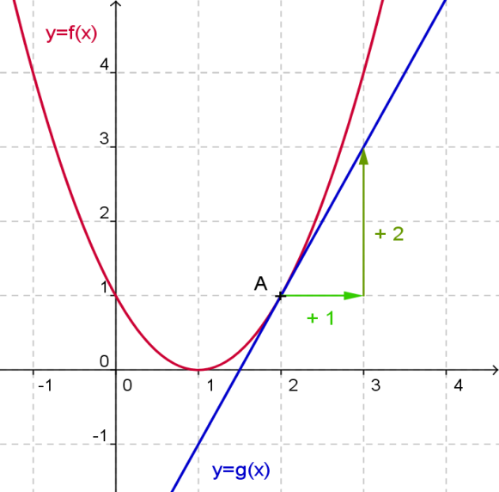
Exemple :
On a tracé les représentations graphiques des fonctions f et g d’expression algébrique : f (x) = x² – 2x + 1 et g(x) = 2x – 3 tangente à f au point A d’abscisse 2.
- Le nombre dérivée de f au point d’abscisse 2 est : f ’(2) = ………. , car c’est le coefficient directeur de la tangente.

  - Rappel :
Pour lire le coefficient directeur : on « avance » de + 1 en abscisses, on varie alors du coefficient directeur (ici + 2) suivant l’axe des ordonnées.

- Détermination du nombre dérivé :
- Par le calcul (rappel) :
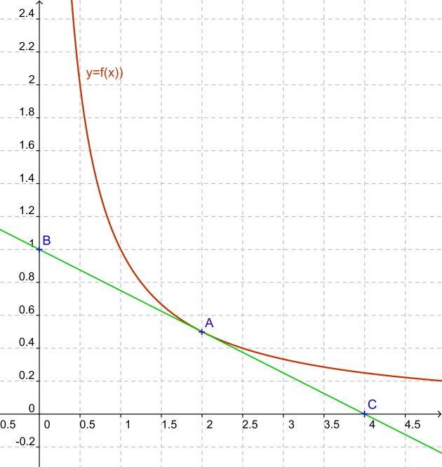
On ne peut pas toujours « lire » la valeur du coefficient directeur d’une tangente en A mais on peut toujours trouver les coordonnées de deux de ces points B et C.
- On calcule le coefficient directeur de la tangente en utilisant la formule :
f ’(x_{A}) = \f(yB – yC;xB - xC
- Appliquer cette méthode à l’exemple ci-contre où on a tracé la tangente en 2 à la fonction f d’expression algébrique : f (x) = \f(1;x.
Coordonnées de B : B (….. ; …..)
Coordonnées de C : C (….. ; …..)
Calcul du coefficient directeur :
f ’(x_{A}) = \f(yB – yC;xB - xC = ………………………………………..
- Avec une calculatrice graphique :
- Représenter la fonction f précédente dans une fenêtre paramétrée comme le repère ci-dessus.
- Dans le menu calculs, le choix 6 : \f(dy;dx permet d’obtenir le nombre dérivé en l’abscisse x dont on entre directement la valeur.
- Vérifier la valeur du nombre dérivé f ’(2) trouvée précédemment.
- Compléter le tableau suivant à l’aide de la calculatrice :
x | 0,5 | 1 | 2 | 3 | 4
f ’(x)
- Les signes des nombres dérivés sont-ils cohérents avec le sens de variation de la fonction ?
………………………………………………………………………………………………………………………………………
………………………………………………………………………………………………………………………………………
………………………………………………………………………………………………………………………………………

- Comment déterminer l’expression algébrique de la tangente ?

- Lorsqu’on connait le nombre dérivé et « b » :

On veut déterminer l’expression algébrique t (x) de la tangente (BC) de la représentation ci-contre :
On sait que :
  - c’est une fonction affine donc d’expression algébrique :
t (x) = ………………………..
  - que son coefficient directeur a est le nombre dérivé en 1 :
a = f ’(1) = ……………………..
  - que son ordonnée à l’origine b (ordonnée du point …..) est :
b = ……………………..

Donc t (x) = ……… × x + …….
t (x) = …………………… .

- Lorsqu’on connait le nombre dérivé et les coordonnées du point de tangence : Equation réduite de la tangente

…………………………………………………………………………….………………………………………………………
……………………………………………………………………………………………………………….…………………….
t(x) = f ’(x_{A}) × (x – x_{A}) + f (x_{A})

nombre dérivé en A coordonnées de A
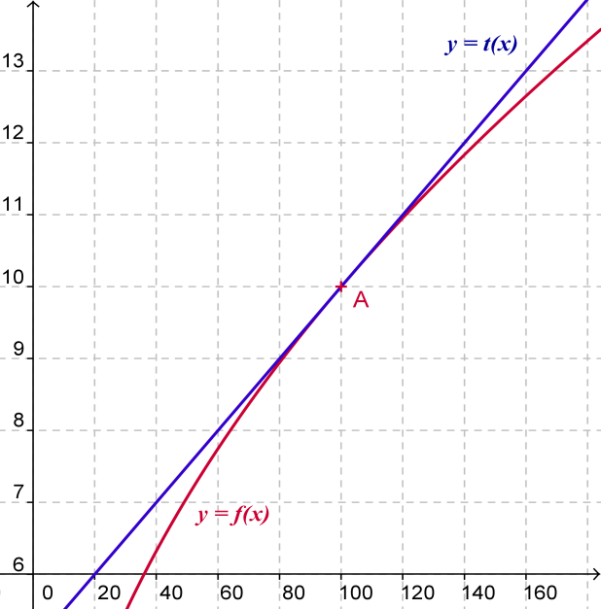

…………………………………………………………………………….
…………………………………………………………………………….
…………………………………………………………………………….
…………………………………………………………………………….
…………………………………………………………………………….
…………………………………………………………………………….
Exemple :
La fonction f représentée ci-contre est la fonction racine.
Déterminons l’équation réduite de la tangente à f en A.
- Noter les coordonnées de A : A (……. ; ………)
- Déterminer à l’aide de la calculatrice le nombre dérivé f ’(x_{A}) :
f ’(x_{A}) = ………..
- Appliquer la relation : t(x) = f ’(x_{A}) × (x – x_{A}) + f (x_{A})
t(x) = …..… × (x – ………) + ……… = …..…x + …………………………………………………….
soit t(x) = …..… x + ……
- Calculer une valeur approchée de f (105) en utilisant l’expression de t :
…………………………………………………………………………………..……………………………………………
- Comparer avec : ……………………………………………………………………………………………………

- Exercices :
- Exercice 1 : lecture graphique de nombres dérivés, approximation affine.
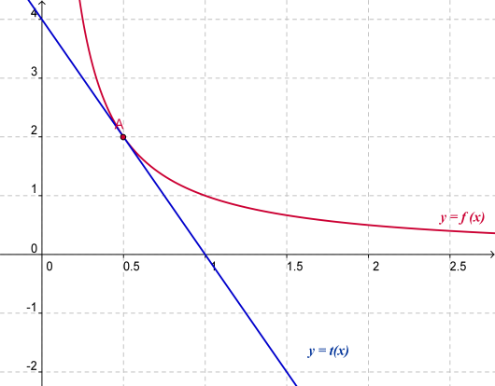
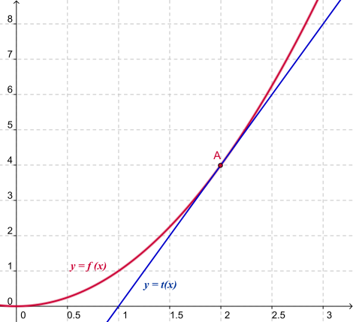
- Pour chacune des figures suivantes, lire graphiquement le nombre dérivé puis écrire l’équation réduite de la tangente t à f en A
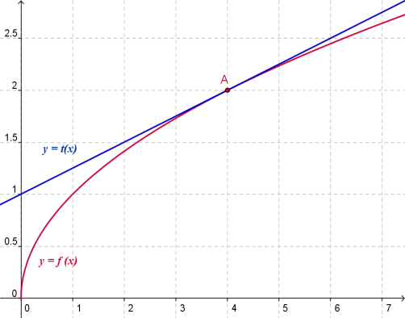
Fonction inverse
Fonction carré

Fonction racine

……………………………………………… …………………………………………… ………………………………………
……………………………………………… …………………………………………… ………………………………………
- Donner l’approximation affine des nombres suivants :
≈ ……………………….. | \f(1;0,48 ≈ ………………………….. | 2,1² ≈ …………………………………
≈ ……………………….. | \f(1;0,55 ≈ ………………………….. | 1,85² ≈ …………………………………
- Exercice 2 : Glycémie / aile airbus
Situation :
.
Problématique :
?
Questions :


Exercice 3 :
Situation :
Pour construire un toboggan gonflable à installer aux abords d’un plan d’eau, les mesures de sécurité imposent que ni creux ni bosse ne viennent perturber la glissade des enfants.
Le toboggan ci-contre mesure 5 m de haut pour 7 m de long.
Le début et la fin de la pente sont modélisés par des arcs de parabole d’expression algébrique :
- Sur [0 ; 2], f(x) = - 0,25x² + 5
- Sur [5 ; 7], g(x) = 0,25(x – 7)²
et d’un segment de droite [AB] qui relie les deux arcs de parabole.
Problématique :
Comment vérifier que les conditions de sécurité sont bien respectées ?
Questions :
  - Quelles sont les coordonnées des points A et B ?
………………………………………………………………………………………………………………………………………
  - Calculer le coefficient directeur de la droite (AB) :
………………………………………………………………………………………………………………………………………
………………………………………………………………………………………………………………………………………
  - Représenter les fonctions f et g à l’aide de la calculatrice puis déterminer les nombres dérivés f ’(2) et g’(5).
f ’(2) = ……………………………………… | g’(5) = ……………………………………
  - Comment est la droite (AB) par rapport aux courbes représentatives de f et de g ?
………………………………………………………………………………………………………………………………………
  - Pourquoi les mesures de sécurité sont-elles respectées ?
………………………………………………………………………………………………………………………………………
………………………………………………………………………………………………………………………………………

